

**"Атаулы әлеуметтік көмек алушыларға өтініш берушінің (отбасының) тиесілігін растайтын анықтама беру" мемлекеттік қызмет регламентін бекіту туралы**

***Күшін жойған***

Павлодар облысы Павлодар аудандық әкімдігінің 2013 жылғы 17 қаңтардағы N 12/1 қаулысы. Павлодар облысының Әділет департаментінде 2013 жылғы 26 ақпанда N 3444 болып тіркелді. Күші жойылды - Павлодар облысы Павлодар аудандық әкімдігінің 2013 жылғы 25 шілдедегі N 236/7 қаулысымен

      Ескерту. Күші жойылды - Павлодар облысы Павлодар аудандық әкімдігінің 25.07.2013 N 236/7 қаулысымен.

      РҚАО ескертпесі.  
      Құжаттың мәтінінде түпнұсқаның пунктуациясы мен орфографиясы сақталған.

      Қазақстан Республикасының 2000 жылғы 27 қарашадағы "Әкімшілік рәсімдер туралы" Заңының 9-1 бабына, Қазақстан Республикасының 2001 жылғы 23 қаңтардағы "Қазақстан Республикасындағы жергілікті мемлекеттік басқару және өзін-өзі басқару туралы" Заңының 31 бабына, Қазақстан Республикасы Үкіметінің 2012 жылғы 17 тамыздағы "Қазақстан Республикасы Үкіметінің кейбір заңнамалық шешімдеріне өзгерістер мен толықтырулар енгізу туралы" N 1059 қаулысына сәйкес аудан әкімдігі **ҚАУЛЫ ЕТЕДІ**:  
      1. "Атаулы әлеуметтік көмек алушыларға өтініш берушінің (отбасының) тиесілігін растайтын анықтама беру" мемлекеттік қызмет регламенті бекітілсін.  
      2. Осы қаулы алғашқы ресми жарияланған күннен кейін он күнтізбелік күн өткен соң қолданысқа енгізіледі.  
      3. Осы қаулының орындалуын бақылау аудан әкiмiнің әлеуметтік мәселелер жөніндегі орынбасарына жүктелсін.

*Аудан әкімі                                Т. Бастенов*

Павлодар облысы        
Павлодар ауданы әкімдігінің  
2013 жылғы 17 қаңтардағы    
N 12/1 қаулысымен       
бекiтiлген

**"Атаулы әлеуметтiк көмек алушыларға өтiнiш берушiнiң**  
**(отбасының) тиесiлiгiн растайтын анықтама беру"**  
**мемлекеттiк қызмет регламенті**

**1. Жалпы ережелер**

      1. Осы регламент "Атаулы әлеуметтiк көмек алушыларға өтiнiш берушiнiң (отбасының) тиесiлiгiн растайтын анықтама беру" мемлекеттік қызметін (бұдан әрі – мемлекеттік қызмет) көрсету тәртібін белгілейді.  
      2. Мемлекеттік қызметті Павлодар қаласы, генерал Дүйсенов, 1 мекенжайы бойынша "Павлодар ауданының жұмыспен қамту және әлеуметтік бағдарламалар бөлімі" мемлекеттік мекемесі (бұдан әрі – уәкілетті орган) демалыс және мереке күндерiн қоспағанда, сағат 13.00-ден 14.30-ға дейiн түскi үзiлiспен аптасына бес күн сағат 9.00-ден 18.30-ға дейiн ұсынады.  
      Тұрғылықты жерi бойынша уәкiлеттi орган болмаған жағдайда мемлекеттiк қызмет алушы мемлекеттiк қызмет алуға осы Регламентке 1-қосымшада көрсетілген мекенжайлар бойынша ауыл немесе ауылдық округ әкiмiнің аппаратына жүгiнедi.  
      3. Көрсетiлетiн мемлекеттiк қызметтiң нысаны: автоматтандырылмаған.  
      4. Мемлекеттiк қызмет жеке тұлғаларға – мемлекеттiк атаулы әлеуметтiк көмек алушыларға (бұдан әрi – мемлекеттiк қызмет алушылар) көрсетiледi.  
      5. Мемлекеттiк қызмет "Мемлекеттiк атаулы әлеуметтiк көмек туралы" Қазақстан Республикасының 2001 жылғы 17 шiлдедегi Заңының және Қазақстан Республикасы Үкiметiнiң 2008 жылғы 25 қаңтардағы N 64 қаулысымен бекiтiлген Мемлекеттiк бiлiм беру мекемелерiнiң мемлекеттiк атаулы әлеуметтiк көмек алуға құқығы бар отбасылардан, сондай-ақ мемлекеттiк атаулы әлеуметтiк көмек алмайтын, жан басына шаққандағы табысы ең төменгi күнкөрiс деңгейiнiң шамасынан төмен отбасылардан шыққан бiлiм алушылары мен тәрбиеленушiлерiне және жетiм балаларға, ата-анасының қамқорлығынсыз қалып, отбасыларда тұратын балаларға, төтенше жағдайлардың салдарынан шұғыл жәрдемдi талап ететiн отбасылардан шыққан балаларға және өзге де санаттағы бiлiм алушылар мен тәрбиеленушiлерге қаржылай және материалдық көмек көрсетуге бөлiнетiн қаражатты қалыптастыру, жұмсау бағыты мен оларды есепке алу қағидаларының және Қазақстан Республикасы Үкіметінің 2011 жылғы 7 сәуірдегі N 394 қаулысымен бекітілген "Атаулы әлеуметтiк көмек алушыларға өтiнiш берушiнiң (отбасының) тиесiлiгiн растайтын анықтама беру" стандарты (бұдан әрі – стандарт) негiзiнде көрсетiледi.  
      6. Мемлекеттiк қызмет алушы алатын көрсетiлетiн мемлекеттiк қызметтiң нәтижесi ағымдағы тоқсанда атаулы әлеуметтiк көмек алушыларға мемлекеттiк қызмет алушының (отбасының) тиесiлiгiн растайтын анықтама, не қызмет көрсетуден бас тарту туралы қағаз жеткiзгiштегi дәлелдi жауап болып табылады.

**2. Мемлекеттік қызмет көрсету тәртібіне қойылатын талаптар**

      7. Мемлекеттiк қызмет келесі мерзімдерде көрсетіледі:  
      1) мемлекеттiк қызмет көрсету мерзiмдерi Стандарттың 11-тармағында анықталған қажеттi құжаттарды тапсырған сәттен бастап 15 минуттан аспайды;  
      2) мемлекеттiк қызмет алушы өтiнiш берген күнi сол жерде көрсетiлетiн мемлекеттiк қызметтi алуға дейiн күтудiң шектi ең көп уақыты бiр мемлекеттiк қызмет алушыға қызмет көрсетуге 15 минуттан есептегенде кезектегi адамдардың санына байланысты болады;  
      3) мемлекеттiк қызмет алушы өтiнiш берген күнi сол жерде көрсетiлетiн мемлекеттiк қызметтi алушыға қызмет көрсетудiң рұқсат берiлген ең көп уақыты – 15 минуттан аспайды.  
      8. Мемлекеттiк қызмет тегiн көрсетiледi.  
      9. Стандарттың 16-тармағында қарастырылған жағдайларда мемлекеттік қызметті көрсетуден бас тартылады.

**3. Мемлекеттік қызмет көрсету үдерісіндегі**  
**әрекеттер (өзара іс-қимыл) тәртібінің сипаттамасы**

      10. Мемлекеттік қызмет мемлекеттік қызмет алушының жеке өзiнiң, не сенімхат негізінде әрекет ететін уәкілетті өкілінің баруы арқылы ұсынылады.  
      11. Мемлекеттік қызметті алу үшін мемлекеттік қызмет алушы Стандарттың 11-тармағында анықталған құжаттарды ұсынады.  
      12. Мемлекеттік қызмет көрсету үдерісінде келесі құрылымдық-функционалдық бірліктер (бұдан әрі – ҚФБ қызмет етеді:  
      1) ауыл, ауылдық округ әкімі аппаратының маманы;  
      2) ауыл, ауылдық округ әкімі;  
      3) уәкілетті органның бас маманы;  
      4) уәкілетті органның бастығы.  
      13. Әрбір әкімшілік әрекетті (рәсімді) орындау мерзімін көрсете отырып, әр ҚФБ-тің әкімшілік әрекеттерінің (рәсімдерінің) реттілігі мен өзара іс-қимылының мәтіндік кестелік сипаттамасы осы регламентте 2-қосымшада келтірілген.  
      14. Мемлекеттік қызмет көрсету үдерісіндегі әкімшілік әрекеттер мен ҚФБ логикалық реттілігі арасындағы өзара байланысты көрсететін схема осы регламентте 3-қосымшада келтірілген.

**4. Мемлекеттік қызмет көрсететін лауазымды**  
**тұлғалардың жауапкершілігі**

      15. Лауазымды тұлғалар мемлекеттік қызмет көрсету барысында қабылдаған шешімдері мен әрекеттері (әрекетсіздігі) үшін Қазақстан Республикасының заңдарымен қарастырылған тәртіпте жауапты болады.

"Атаулы әлеуметтiк көмек алушыларға өтiнiш    
берушiнiң (отбасының) тиесiлiгiн растайтын    
анықтама беру" мемлекеттік қызмет регламентіне  
1-қосымша

**Ауылдық округтер әкімдері мекен-жайларының тізбесі**

|  |  |  |  |  |  |
| --- | --- | --- | --- | --- | --- |
| N р/с | Ауылдық округ әкімі аппаратының атауы | Елді мекен атауы | Байланыс телефоны | Заңды мекен-жайы | Сайт мекен- жайы |
| 1 | "Григорьевка ауылдық округі әкімінің аппараты" ММ | Набережное ауылы | 8(71845)40068 | Набережное ауылы, Школьная көшесі, 23 | жоқ |
| 2 | "Ефремовка ауылдық округі әкімінің аппараты" ММ | Ефремовка ауылы | 8(71845)53844 | Ефремовка ауылы, Абай көшесі, 36 | жоқ |
| 3 | "Заңғар ауылдық округі әкімінің аппараты" ММ | Заңғар ауылы | 8(71845)57202 | Заңғар ауылы, Абылайхан көшесі, 4. | жоқ |
| 4 | "Заря ауылдық округі әкімінің аппараты" ММ | Заря ауылы | 8(71845)57800 | Заря ауылы, Абай көшесі, 10. | жоқ |
| 5 | "Кеңес ауылдық округі әкімінің аппараты" ММ | Новоямышев ауылы | 8(71845)51101 | Новоямышев ауылы, Ленин көшесі, 3 | жоқ |
| 6 | "Красноармейка ауылдық округі әкімінің аппараты" ММ | Красноармейка ауылы | 8(71845)53001 | Красноармейка ауылы, Октябрьдің 60-жылдығы көшесі, 20. | жоқ |
| 7 | "Луганск ауылдық округі әкімінің аппараты" ММ | Луганск ауылы | 8(71845)55033 | Луганск ауылы, Ленин көшесі, 48. | жоқ |
| 8 | "Маралды ауылдық округі әкімінің аппараты" ММ | Маралды ауылы | 8(71845)56244 | Маралды ауылы, Гагарин көшесі, 15. | жоқ |
| 9 | "Мичурин ауылдық округі әкімінің аппараты" ММ | Мичурин ауылы | 8(71845)51823 | Мичурин ауылы, Садовая көшесі, 15 | жоқ |
| 10 | "Рождественка ауылдық округі әкімінің аппараты" ММ | Розовка ауылы | 8(71845)54182 | Розовка ауылы, Абай көшесі | жоқ |
| 11 | "Чернорецк ауылдық округі әкімінің аппараты" ММ | Чернорецк ауылы | 8(71845)50718 | Чернорецк ауылы, Восточная көшесі, 12 | жоқ |
| 12 | "Черноярка ауылдық округі әкімінің аппараты" ММ | Новочерноярка ауылы | 8(71845)59447 | Новочерноярка ауылы, Центральная көшесі, 2. | жоқ |
| 13 | "Шақат ауылдық округі әкімінің аппараты" ММ | Шақат ауылы | 8(71845)55205 | Шақат ауылы, К. Маркс көшесі, 36. | жоқ |
| 14 | "Жетекші ауылы әкімінің аппараты" ММ | Жетекші ауылы | 8(7182)356830 | Жетекші ауылы, Әуезов көшесі, 15. | жоқ |
| 15 | "Ольгинка ауылы әкімінің аппараты" ММ | Ольгинка ауылы | 8(71845)55530 | Ольгинка ауылы, Школьная көшесі, 7 | жоқ |
| 16 | "Пресное ауылы әкімінің аппараты" ММ | Пресное ауылы | 8(71845)41171 | Пресное ауылы, Әуезов көшесі, 1 | жоқ |

"Атаулы әлеуметтiк көмек алушыларға өтiнiш    
берушiнiң (отбасының) тиесiлiгiн растайтын    
анықтама беру" мемлекеттік қызмет регламентіне  
2-қосымша

**ҚФБ әкiмшiлiк әрекеттерінiң реттiлiгi мен өзара**  
**іс-қимылының сипаттамасы**

**1) уәкiлеттi органға жүгінген кезде:**

|  |  |
| --- | --- |
|  | **Негiзгi үдерiстiң (жүрістің, жұмыс легінің) әрекеттерi** |
| 1 | Әрекет (жүріс, жұмыс легінің) N | 1 | 2 | 3 | 4 | 5 |
| 2 | ҚФБ атауы | Уәкілетті органның бас маманы | Уәкілетті органның бастығы | Уәкілетті органның бас маманы | Уәкілетті органның бастығы | Уәкілетті органның бас маманы |
| 3 | Әрекет (үдерiстiң, рәсiмнiң, операцияның) атауы және олардың сипаттамасы | Тұтынушы ұсынған құжаттарды қабылдау және тіркеу | Құжаттарды қарау | Анықтама, не қызмет көрсетуден бас тарту туралы дәлелді жауап жобасын дайындау | Анықтама, не қызмет көрсетуден бас тарту туралы дәлелді жауап жобасын қарау | Журналда тіркеу |
| 4 | Аяқталу нысаны (деректер, құжат, ұйымдастырушылық-өкiмшi шешiм) | Құжаттардың қабылданғаны жөнінде талон | Қол қою | Анықтама, не қызмет көрсетуден бас тарту туралы дәлелді жауап жобасы | Анықтамаға, не қызмет көрсетуден бас тарту туралы дәлелді жауапқа қол қою | Анықтама, не қызмет көрсетуден бас тарту туралы дәлелді жауап беру |
| 5 | Орындау мерзiмдерi | 10 минуттан аспайды | 10 минуттан аспайды | 15 минуттан аспайды | 15 минуттан аспайды | 15 минуттан аспайды |
| 6 | Келесі әрекет нөмірі | 1 баған | 2 баған | 3 баған | 4 баған | 5 баған |

**2) ауылдық округі әкiмiнің аппаратына жүгінген кезде:**

|  |  |
| --- | --- |
|  | **Негiзгi үдерiстiң (жүрістің, жұмыс легінің) әрекеттерi** |
| 1 | Әрекет (жүріс, жұмыс легінің) N | 1 | 2 | 3 | 4 | 5 | 6 |
| 2 | ҚФБ атауы | Ауылдық округ әкімі аппаратының маманы | Ауыл әкімі | Уәкілетті органның бас маманы | Уәкілетті органның бастығы | Уәкілетті органның бас маманы | Ауылдық округ әкімі аппаратының маманы |
| 3 | Әрекет (үдерiстiң, рәсiмнiң, операцияның) атауы және олардың сипаттамасы | Тұтынушы ұсынған құжаттарды қабылдау және тіркеу | Ұсынылған құжаттардың толықтығын тексеру | Анықтама, не қызмет көрсетуден бас тарту туралы дәлелді жауап жобасын дайындау | Анықтама, не қызмет көрсетуден бас тарту туралы дәлелді жауап жобасын қарау | Журналда тіркеу | Журналда тіркеу |
| 4 | Аяқталу нысаны (деректер, құжат, ұйымдастырушылық -өкiмшi шешiм) | Құжаттардың қабылданғаны жөнінде талон | Құжаттарды бөлімге беру | Анықтама, не қызмет көрсетуден бас тарту туралы дәлелді жауап жобасы | Анықтамаға, не қызмет көрсетуден бас тарту туралы дәлелді жауапқа қол қою | Ауылдық округ әкімі аппаратының маманына анықтама, не қызмет көрсетуден бас тарту туралы дәлелді жауап беру | Анықтама, не қызмет көрсетуден бас тарту туралы дәлелді жауап беру |
| 5 | Орындау мерзiмдерi | 10 минуттан аспайды | 10 минуттан аспайды | 15 минуттан аспайды | 10 минуттан аспайды | 15 минуттан аспайды | 15 минуттан аспайды |
| 6 | Келесі әрекет нөмірі | 1 баған | 2 баған | 3 баған | 4 баған | 5 баған | 6 баған |

"Атаулы әлеуметтiк көмек алушыларға өтiнiш    
берушiнiң (отбасының) тиесiлiгiн растайтын    
анықтама беру" мемлекеттік қызмет регламентіне  
3-қосымша

**Әкімшілік әрекеттердің логикалық реттілігі арасындағы**  
**өзара байланысты көрсететін схема**

**1) тұтынушы уәкілетті органға жүгінген кезде**

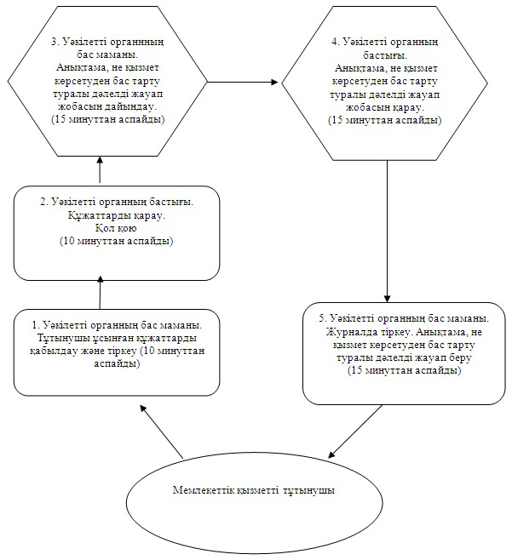

**2) тұтынушы ауылдық округі әкімінің аппаратына жүгінген кезде**

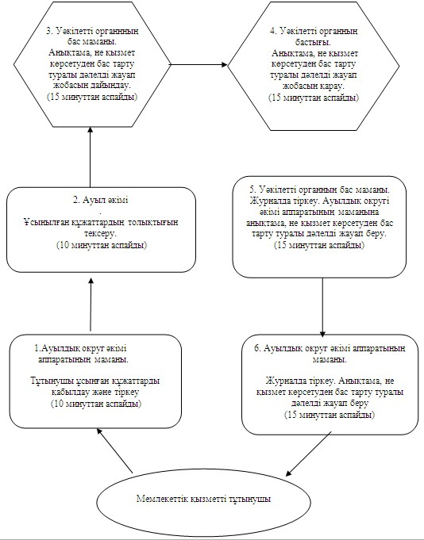

© 2012. Қазақстан Республикасы Әділет министрлігінің «Қазақстан Республикасының Заңнама және құқықтық ақпарат институты» ШЖҚ РМК